68053 – CNC四軸雕刻機
人機介面
自動化工程部-台灣廠

組別：RD組
姓名：謝伯楷
日期：2013.09.30

目次
一、開發目的
二、執行項目
三、設計歷程
四、程式架構
五、結論

- 開發目的：
因應公司內部自動化設備的需求，進而希望能自行研發 CNC 工具機。目前本CNC四軸雕刻機，使用PC-based開放式架構的控制器，操作者須透過一台電腦主機與其進行溝通，來達成控制的效果。而開發的第一階段，包括基本的運動控制、銑床加工、精度調整和人機介面開發等。

- 執行項目：
  - Monitor：
- 監視：
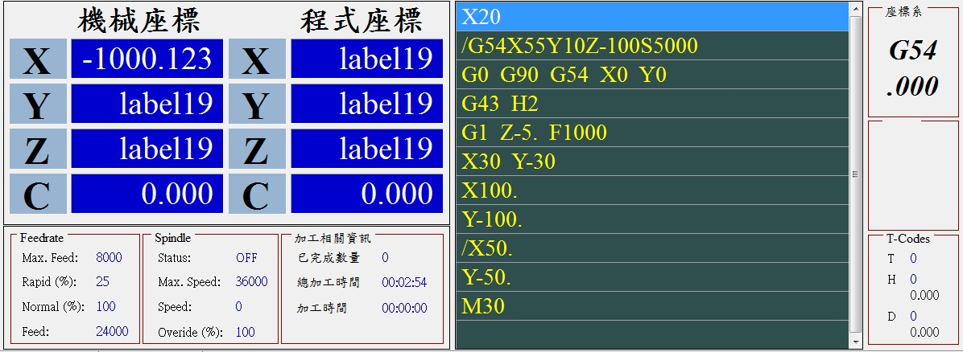
  - 顯示目前座標位置 (機械、程式、相對座標)。
  - 顯示目前的座標系。
  - 顯示目前正在執行的加工碼。
  - 顯示目前使用的刀號，其刀長、刀長磨耗、刀徑、刀徑磨耗。
  - 顯示進給率的資訊；搭配功能按鈕，可調整正常進給率和快速進給率。
  - 顯示主軸資訊；搭配功能按鈕，可調整轉速比例；最大轉速限制，則需透過參數設定頁面設定。
  - 顯示加工資訊，如完成數量與時間。

- 座標轉換：
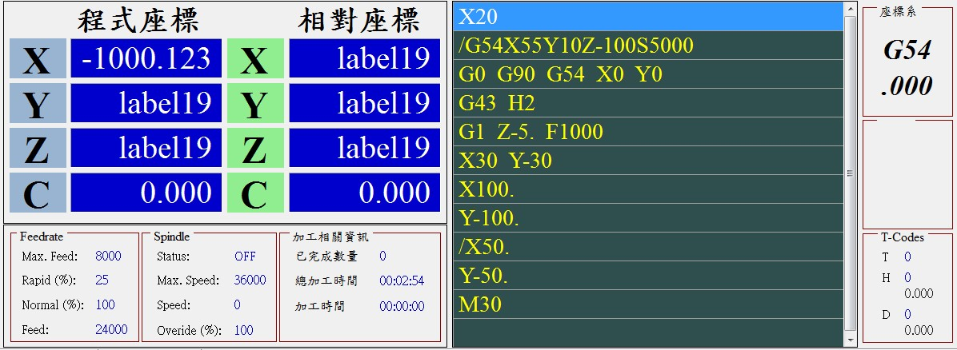
  - 顯示不同的座標組合。

  - Program：
- MDI：
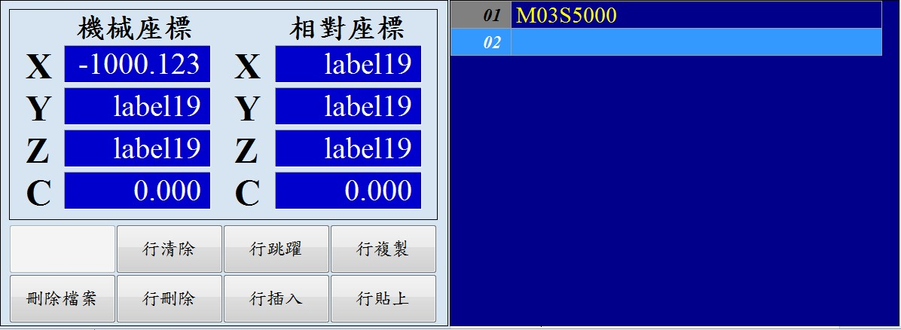
  - 顯示目前機械座標與相對座標。
  - 實作編輯加工碼的操作功能。
  - 顯示加工碼。

- 程式編輯：
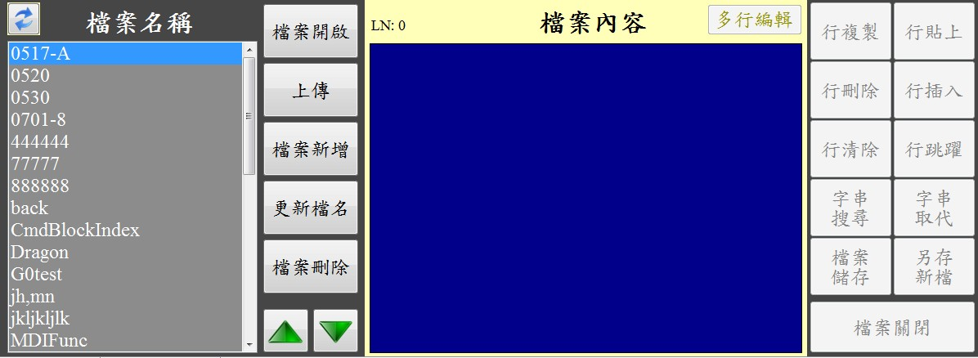
  - 顯示本機儲存檔案列表。
  - 實作檔案列表操作功能。
  - 顯示加工碼。
  - 實作編輯加工碼的操作功能。

- 檔案管理：
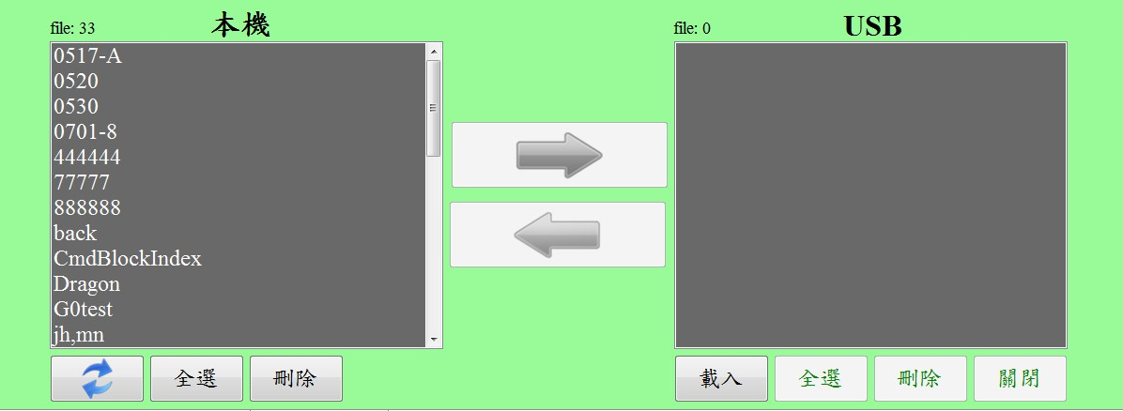
  - 顯示本機儲存檔案列表。
  - 實作檔案列表操作功能。
  - 檔案傳輸。

  - Offset：
顯示目前機械座標與相對座標。
- 刀具補正：
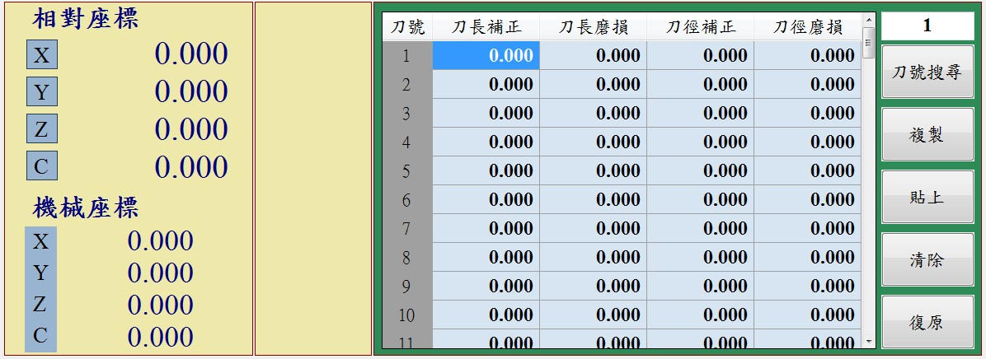
  - 顯示刀號與刀長補正值、刀長磨耗值、刀徑補正值、刀徑磨耗值的對照表。
  - 實作編輯刀長補正、刀長磨耗、刀徑補正、刀徑磨耗的操作功能。
  - 顯示加工碼。
- 刀長量測：
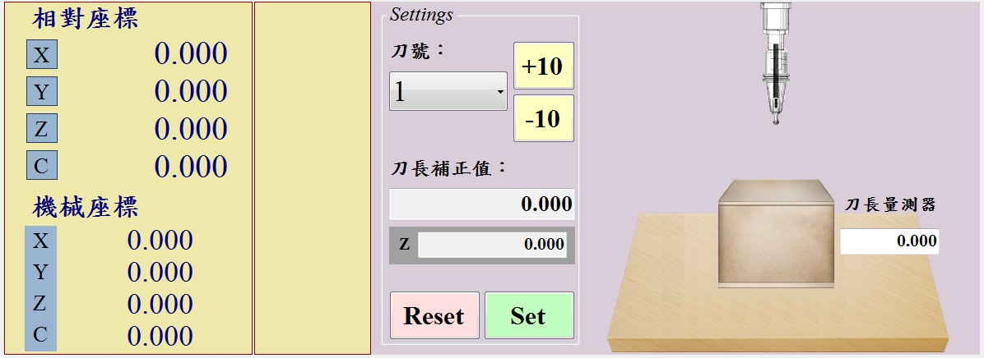
  - 實作刀長量測器設定的功能操作。
  - 實作刀號選擇設定的功能操作。
  - 顯示刀長補正值。
  - 實作儲存設定及重設的功能操作。

- 工件量測：
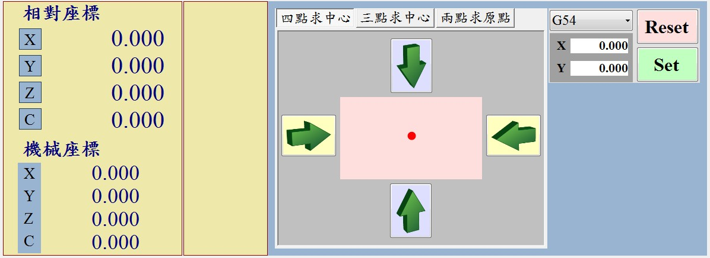
  - 實作四點求中心的功能操作。
  - 實作三點求中心的功能操作。
  - 實作兩點求原點的功能操作。
- 座標系：
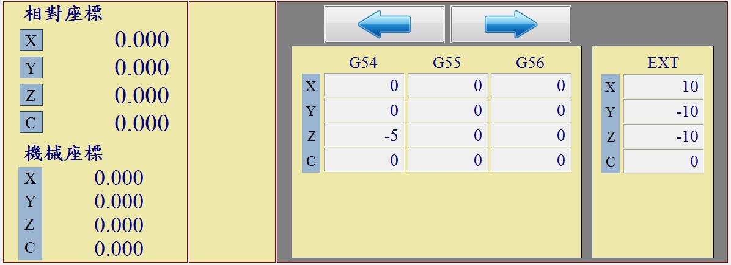
  - 實作座標系選擇的功能操作。
  - 實作各軸偏移量設定的功能操作。

  - Maintain：
- 日期時間：
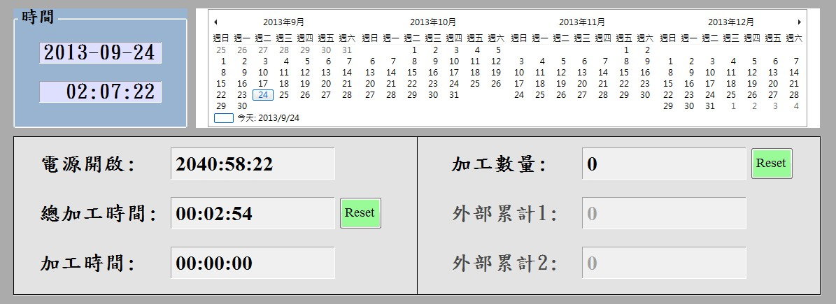
  - 顯示當下的日期與時間。
  - 顯示本機從電源第一次開啟時，累計到現在所經過的時間。
  - 顯示總加工時間，開始時間由使用者決定，配合重設功能，可重新計數。
  - 顯示單次加工所需的時間。
  - 顯示加工總數量，起算時間由使用者決定，配合重設功能，可重新計數。

  - Parameter：
- 工作區間：
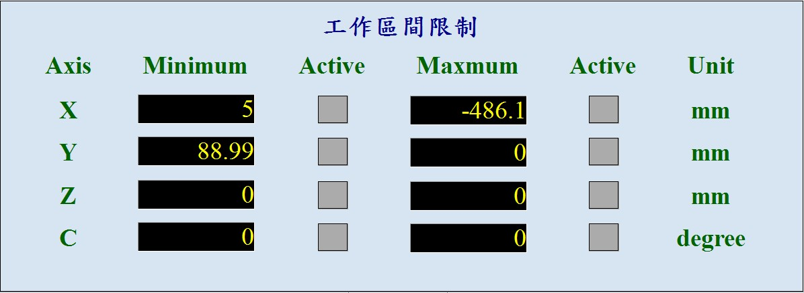
  - 實作各軸行程最大和最小值限制設定的功能操作。
  - 實作各軸行程最大和最小值限制啟動的功能操作

- JOG：
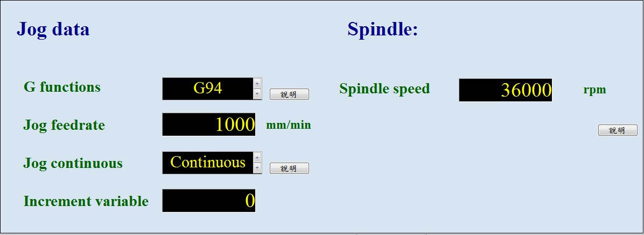
  - 實作JOG進給率限制設定的功能操作。
  - 實作主軸轉速限制設定的功能操作。
- Feed Rate：
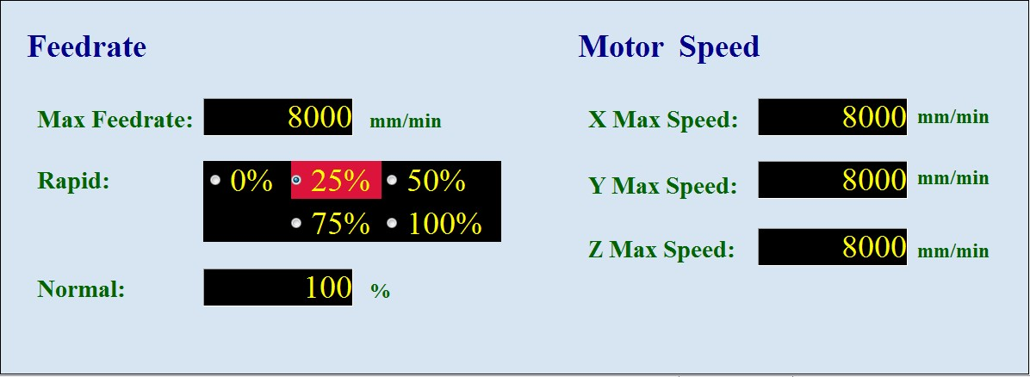
  - 實作進給率最大限制設定的功能操作。
  - 實作快速進給率百分比設定的功能操作。
  - 實作一般進給率百分比設定的功能操作。
  - 實作各軸馬達速度最大限制設定的功能操作。

  - 功能面板：
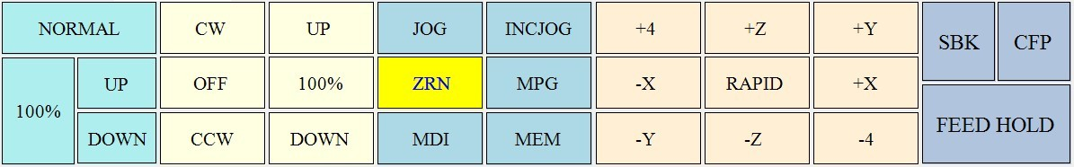
- Feed Rate 操作：
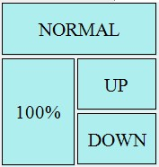
  - 實作快速進給率與一般進給率切換的功能操作。
  - 實作進給率百分比調整的功能操作。

- 主軸轉速操作 ：
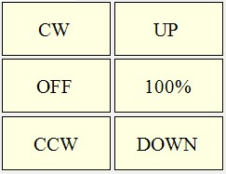
  - 實作主軸正、反轉的功能操作。
  - 實作主軸轉速百分比調整的功能操作。
- 運動模式切換：
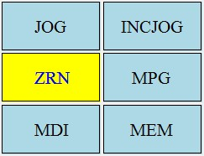
  - 實作運動模式切換的功能操作。

- JOG操作：
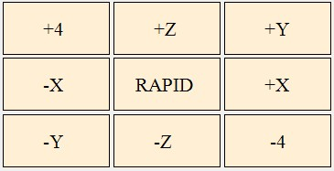
  - 實作快速與一般單動切換的功能操作。
  - 實作各軸單動的功能操作。

- 其他功能操作：
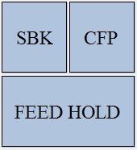
  - 實作加工過程中，單節暫停與立即暫停的功能操作。
  - 實作功能選擇面板。
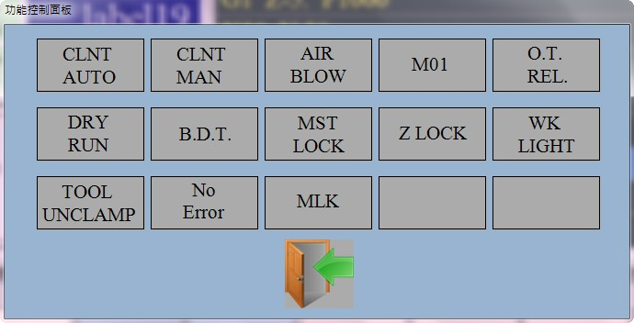
    - 實作「自動噴水」、「手動噴水」、「噴氣」、「程式暫停」、「MST碼鎖定」、「Z軸鎖定」、「工作燈開關」、「鬆刀開關」、「換刀錯誤關閉」和「機械鎖定」 的功能操作。

- 設計歷程
由於操作者不能直接對控制器操作，所以需要操作介面供使用者操作。本次設計的操作介面，希望將大部分按鍵虛擬化，將其實作於觸控面板，而不用另外製作許多實體按鈕，因此，觸控介面須朝向操作者的使用習性設計，觸控的按鍵也須符合易按的大小。各畫面的設計如下：
  - Monitor：
- 監視：
此畫面以顯示為主，將從控制器獲得的資訊和參數設定的資訊，顯示於畫面上，以利操作者在加工時查看。主要資訊有：各軸位置、加工碼、進給率、主軸轉速、加工個數與時間、座標系統、刀具資訊。

  - Program：
- MDI：
此畫面以手動編輯加工碼為主，輔以座標系讓操作者當參考。點擊右方編輯區的任一行，就會有螢幕鍵盤跳出，讓使用者輸入加工碼；另外左下方也有編輯加工碼的功能，須先關閉螢幕鍵盤，即可對選取的行進行選擇的編輯功能。

- 程式編輯：
此畫面以修改及上傳加工碼為主，將儲存於PC中的加工碼檔案，列表於左方。始操作者可選取任一檔案進行編輯，按下檔案開啟後，加工碼就會顯示於藍色的編輯區，其編輯與操作編輯功能的方式，與MDI相同。如果要修改原始檔名，可選擇檔案後按下更新檔名的按鈕；按下檔案新增可產生一新檔案供操作者使用；若要刪除檔案，則須先選擇一檔案後，按下檔案刪除即可。
當檔案編輯完成後，一定要按下檔案儲存的按鈕之後在上傳檔案，否則會上傳到修改前的檔案，若要重新選擇檔案，則將此檔案關閉後，就可以回到檔案選擇區。

- 檔案管理：
此畫面以本機與移動式儲存設備的檔案傳輸為主，目前是使用USB通訊模式的隨身碟。而載入模式是手動按下載入按鈕，進行搜尋；未來將朝向自動搜尋方式修改。將要進行傳輸的檔案選取後，依據要傳輸的方向按下方向按鈕，即可複製選取檔案到目的地。

  - Offset：
- 刀具補正：
此畫面以顯示各刀具的補正值為主，當操作者需要修改時，選擇欲修改的欄位，就會有螢幕鍵盤跳出，供操作者修改。預設刀號100組，單畫面約顯示10組，也可透過刀號搜尋，直接跳至所選刀號處；而其餘皆為一般編輯功能的按鈕。

- 刀長量測：
此畫面以量測刀長補正值為主，首先選取目前刀號並設定刀長量測器的高度，然後開始進行刀長補正值的量測，量測數據會出現在刀長補正值的方框內，按下Set按鈕之後，就可以將此刀號的刀長補正值存入設定中；而按下Reset按鈕，可將此畫面中的數據全部清除。

- 工件量測：
此畫面以三種工件量測方式為主，分別為四點求中心、三點求中心和兩點求原點。量測時，先得到各方向的值，之後按下各自在右方的Set按鈕，即可得到所求之值，並將此值更新到所選的座標系。

- 座標系：
此畫面以修改各座標系偏移值為主，左方的座標值方便操作者修改時查看；上方可選擇要修改的座標系，選取要修改的偏移值，會跳出螢幕鍵盤供操作者修改數值，確定後就會將偏移值設定到控制系統中。

  - Maintain：
- 日期時間：
此畫面以顯示時間與數量為主，都是由系統內部控制，能修改歸零的只有總加工時間與加工數量，其餘皆依其定義執行。

  - Parameter：
- 工作區間：
此畫面以設定各軸行程的最大與最小值為主，設定數值完成後，還需啟動此設定，才會有效果。但目前還未與控制器做結合，純屬於HMI端的功能而已。

- JOG：
此畫面以設定Jog進給率與主軸轉速限制為主，點擊數值框後，會跳出螢幕鍵盤供操作者修改數值，確定後就會將限制值設定到控制系統中。

- Feed Rate：
此畫面以設定進給率與馬達轉速限制為主，點擊數值框後，會跳出螢幕鍵盤供操作者修改數值，確定後就會將限制值設定到控制系統中。

- 程式架構：

本程式架構以一主程序執行，運作期間再加入各個畫面的動態連結檔結合而成；而各自獨立的連結檔與系統，透過共享記憶體獲取所需的資料。程式運作後，以輪詢方式來獲取及設定系統資料的變化；以事件響應來反應操作者的使用。

- 結論：

目前此CNC確實可搭配此控制器與人機介面(HMI)，完成大多數的加工。但仍有些許不夠穩定的地方，不論是控制器，抑或是HMI，都需再加強。之後可朝著其他較符合公司內需求的功能開發，一來可以減少公司外購的花費，一來也可以透過公司內部的使用，回饋問題來促進CNC研發的步伐。

